UNIVERSIDADE FEDERAL DO AMAZONAS
FACULDADE DE TECNOLOGIA
PROGRAMA DE GRADUAÇÃO EM ENGENHARIA DA COMPUTAÇÃO

ELIZEU ESLON MARINHO OLIVEIRA

Locadora EmpinaMoto: Sistema de Gestão
para Locadora de Motos

1º Trabalho Prático como requisito parcial para a disciplina Projeto de Programas IEC481 2020/1

Prof. Dr. Horacio Antonio Braga Fernandes de Oliveira – Responsável

Belém, junho de 2021
SUMÁRIO

LISTA DE FIGURAS…………………………………………………………………………… 4
1 INTRODUÇÃO………………………………………………………………………….. 6
2 BANCO DE DADOS SQLITE – MODELAGEM …………………………………... 7
3 MOTOCICLETA……………………………………………………………………… 8
3.1 Cadastro……………………………………………………….………………………… 8
3.2 Lista……………………………………………………………………………………… 8
3.3 Edição……………………………………………………………………………………. 8
3.4 Delete……………………………………………………………………………………. 8
4 CLIENTE..……………………………………………………………………………… 8
4.1 Cadastro……………………………………………………….………………………… 8
4.2 Lista……………………………………………………………………………………… 8
4.3 Edição……………………………………………………………………………………. 8
5 LOCAÇÃO.……………………………………………………………………………… 8
5.1 Cadastro……………………………………………………….………………………… 8
5.2 Lista……………………………………………………………………………………… 8
5.3 Edição……………………………………………………………………………………. 8
6 CONCLUSÃO…………………………………………………………………………… 10
LISTA DE ABREVIATURAS E SIGLAS

LISTA DE FIGURAS
LISTA DE TABELAS
1 INTRODUÇÃO
O Sistema de gerenciamento da locadora EmpinaMoto, tem como recursos o cadastros dos veículos, clientes e suas respectivas locações, associando o objeto Moto ao objeto Cliente por um código único de locação (CD_LOCACAO). Este visa gerir de forma fácil seguindo os requisitos do primeiro trabalho de implementação na linguagem JAVA.
2 BANCO DE DADOS SQLITE – MODELAGEM
O banco de dados utilizado para armazenas as informações contidas foi o SQLITE. Um banco de dados relacional de poder de processamento bom, ideal para este pequeno projeto. No apêndice 01 todas as tabelas criadas e colunas com seus respectivos tipos de dados.
3 MOTOCICLETA
3.1 Cadastro
Na tela inicial do sistema consta alguns menus. Arquivo, Moto, Cliente, Locação conforme abaixo:
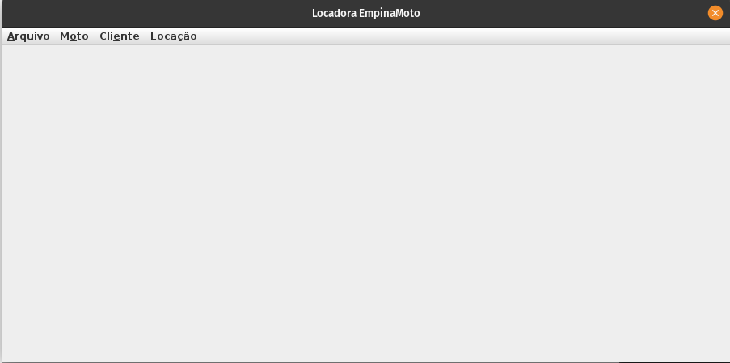
Fig. 01
No menu Arquivo possui apenas a opção Sair.
No menu Moto possui as opções Cadastrar e Listagem. Vamos a demonstração da tela Cadastro do menu Moto.
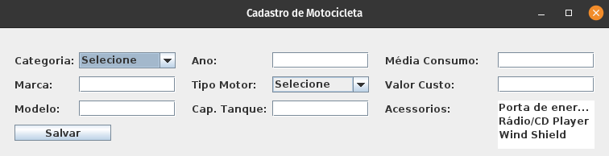
Fig. 02
Os campos desta tela envolvem categoria, marca, modelo, ano, tipo motor, capacidade do tanque, média de consumo, valor do custo e acessórios. Dentro do campo “Categoria”, os valores são retornados da tabela “categorias_motos” que estão com o valor da coluna “ST_ATIVO” igual a “S”. Os campos “Marca” e “Modelo”, são do tipo String livre de digitação. O campos “Tipo Motor” são valores retornados da tabela do SQLITE “categorias_motor”, apenas os registros com o valor “S” na coluna “ST_ATIVO” desta tabela são retornados. Os campos “Cap. Tanque”, “Média Consumo”, “Valor Custo” são do tipo Float. O último campo “Acessórios” são valores objetos onde sua listagem vem de uma consulta a tabela “acessorios” onde o valor da coluna “ST_ATIVO” é igual a “S”. A função do botão salvar, chama um evento onde busca as informações contidas no formulário e salva na tabela motos conforme exemplo abaixo:
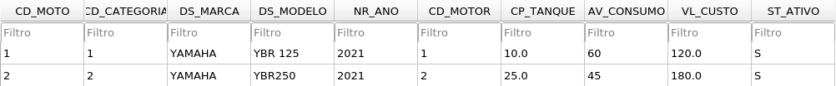
Fig. 03
3.2 Listagem
No menu Moto > Listagem, a tela que irá aparecer é que segue abaixo:
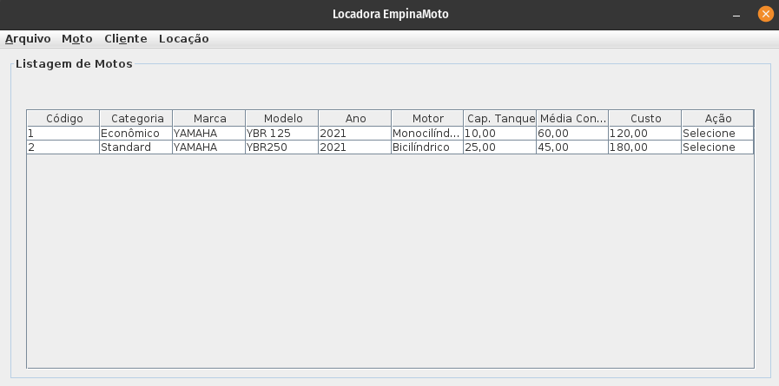
Fig. 04
O demonstrativo desta tela mostra dos dados formatados com os resultados da consulta de motocicletas com status ativo, ou seja, com o valor “S” na coluna “ST_ATIVO”. Nela, além das informações em resumo, conta na coluna “Ação”, alguns recursos interessantes. Editar e Deletar.
3.3 Edição
Para Editar uma motocicleta, basta clicar no botão “Selecione” correspondente a linha de interesse, e depois escolher a opção Editar. Esta ação irá abrir um novo formulário semelhante com a Fig. 02, com diferenças apenas nas informações contidas nos campos. Elas já vem preenchidas com os dados da motocicleta para ser feito ajustes, revisão nos dados inseridos no cadastro inicial. Segue abaixo a tela de Edição da Motocicleta:
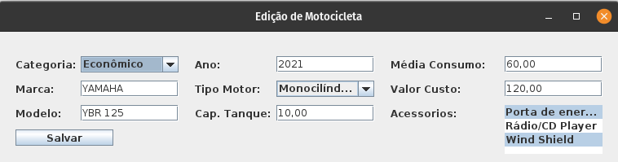
Fig. 05
Sabe-se quais informações a serem recuperadas por esta tela, devido ao rastreio do código único da motocicleta salvo na tela de cadastro. Ela é visualmente demonstrada na Fig. 04 na primeira coluna descrita como “Código” e seus respectivos relacionamentos do código “CD_MOTO”, com as tabelas “acessorios_moto” inseridos ao salvar os dados na tela de cadastro, conforme Fig. 02.
3.4 Delete
Para realizar a remoção de uma motocicleta, basta ir a tela de listagem demonstrado na Fig. 04, clicar em “Selecionar” na linha de interesse e posteriormente, escolher a opção “Deletar”. Um aviso irá aparecer conforme abaixo para informar se o usuário tem certeza da remoção.
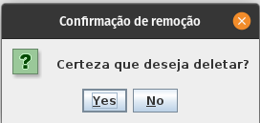

Fig. 06
Com a confirmação positiva, o sistema irá remover do banco de dados o registro da motocicleta e suas respectivas associações com a tabela “acessorios_moto”.
4 CLIENTE
4.1 Cadastro
No menu Cliente possui as opções Cadastrar e Listagem. Vamos a demonstração da tela Cadastro do menu Cliente.
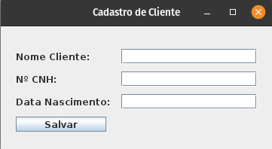

Fig. 07
Os campos desta tela envolvem nome do cliente, número da carteira nacional de habilitação e data de nascimento. O campo “Nome Cliente” é do tipo String. O campo “Nº CNH” do tipo String para futuras máscaras de digitação. Por último o campo “Data Nascimento” do tipo String. Foi criado uma máscara manual, para que o cliente digitasse na formatação de datas corretamente, com dia, mês e ano, nesta ordem. A função do botão salvar, chama um evento onde busca as informações contidas no formulário e salva na tabela clientes conforme exemplo abaixo:
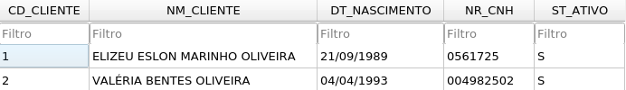
Fig. 08
3.2 Listagem
No menu Cliente > Listagem, a tela que irá aparecer é que segue abaixo:
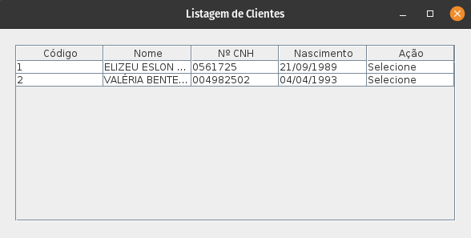
Fig. 09
O demonstrativo desta tela mostra dos dados formatados com os resultados da consulta de clientes com status ativo, ou seja, com o valor “S” na coluna “ST_ATIVO”. Nela, além das informações em resumo, conta na coluna “Ação”, alguns recursos interessantes. Editar e Deletar.
3.3 Edição
Para Editar um cliente, basta clicar no botão “Selecione” correspondente a linha de interesse, e depois escolher a opção Editar. Esta ação irá abrir um novo formulário semelhante com a Fig. 07, com diferenças apenas nas informações contidas nos campos. Elas já vem preenchidas com os dados do cliente para ser feito ajustes, revisão nos dados inseridos no cadastro inicial. Segue abaixo a tela de Edição do Cliente:
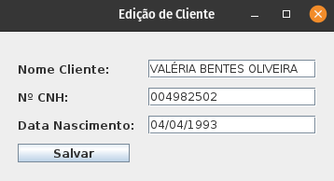

Fig. 10
Sabe-se quais informações a serem recuperadas por esta tela, devido ao rastreio do código único do cliente salvo na tela de cadastro. Ela é visualmente demonstrada na Fig. 09 na primeira coluna descrita como “Código” conforme Fig. 07.
3.4 Delete
Para realizar a remoção de um cliente, basta ir a tela de listagem demonstrado na Fig. 09, clicar em “Selecionar” na linha de interesse e posteriormente, escolher a opção “Deletar”. Um aviso irá aparecer conforme abaixo para informar se o usuário tem certeza da remoção.
Fig. 06
Com a confirmação positiva, o sistema irá remover do banco de dados o registro da motocicleta.
4 LOCAÇÃO
4.1 Cadastro
No menu Locação possui as opções Cadastrar e Listagem. Vamos a demonstração da tela Cadastro.
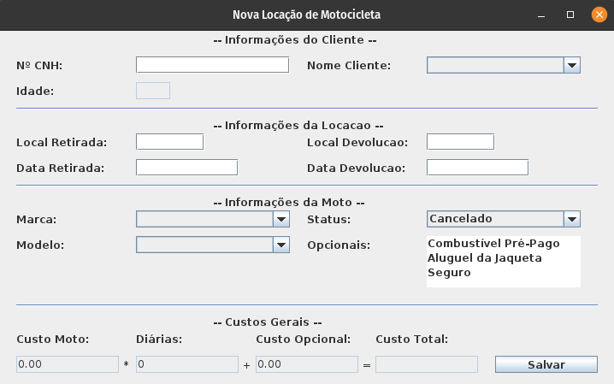
Fig. 11
Os campos desta tela envolvem número da carteira nacional de habilitação, nome do cliente, idade, local da retirada, local da devolução, data da retirada, data da devolução, marca da motocicleta, modelo da motocicleta, status da locação e opcionais da locação. Campos como “Custo Moto”, “Diárias”, “Custo Opcional” e “Custo Total” são calculados automaticamente baseados nas informações dos demais campos. O campo “Nº CNH”, aguarda números para consultar a base de dados de clientes cadastrados nesse banco de dados, e auto completar os campos “Nome Cliente” e “Idade”, com seus respectivos valores. Observando que o campo “Idade” não consta no cadastro de Cliente, conforme Fig. 07, mas ela é calculada usando as informações do campo “Data Nascimento”. Os campos “Local Retirada” e “Local Devolucao” são campos livres para escrever uma determinada cidade, nome de unidade, filial, etc. Os campos “Data Retirada” e “Data Devolucao”, são campos formatados com máscaras para datas com dia, mês e ano. Dados estes para realizar a consulta de motocicletas disponíveis nos campos “Marca” e “Modelo” que não estão agendadas neste intervalo. Estes mesmos dados calculam a quantidade de diárias que vão ser colocadas no campo “Diárias”. O retorno é o calculo de dias entre a data de retirada e a data de devolução mais um. Conforme citado anteriormente, os campos “Marca” e “Modelo”, são retornos de consulta da tabela “locacoes”, onde verifica quais motos na tabela “motos” não está dentro do intervalo da data de retirada e da data de devolução, com status diferente de retirado, ou seja, “ST_LOCACAO” igual a “R”. O campo “Status” retorna listagem de opções para esta locação. O cliente pode agendar, retirar, devolver ou cancelar. O campo Opcionais, retorna a listagem de opções da tabela opcionais com a coluna “ST_ATIVO” igual a “S”. O botão “Salvar”, grava as informações dos formulário e faz as devidas associações entre as tabelas “locacoes_opcionais”, “locacoes_status” e insere os dados finais da locação, identificando o registro conforme imagem abaixo:
Fig. 12
3.2 Listagem
No menu Locação > Listagem, a tela que irá aparecer é que segue abaixo:
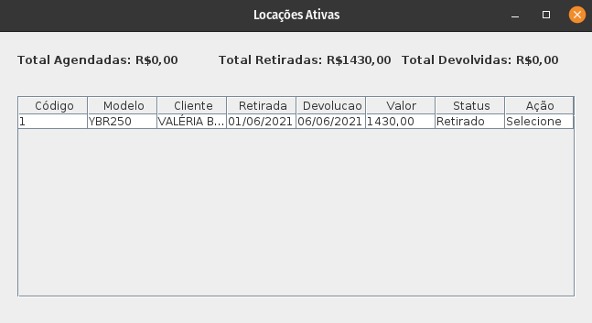
Fig. 13
O demonstrativo desta tela mostra dos dados formatados com os resultados da consulta de locações com status ativo, ou seja, com o valor “S” na coluna “ST_ATIVO”. Nela, além das informações em resumo, conta na coluna “Ação”, alguns recursos interessantes. Editar. A opção Deletar não existe, pois não se pode remover uma locação existente do banco, apenas pode cancelar a mesma, para evitar a desassociação com as demais tabelas.
3.3 Edição
Para Editar uma locação, basta clicar no botão “Selecione” correspondente a linha de interesse, e depois escolher a opção Editar. Esta ação irá abrir um novo formulário semelhante com a Fig. 11, com diferenças apenas nas informações contidas nos campos. Elas já vem preenchidas com os dados da locação para ser feito ajustes, revisão nos dados inseridos no cadastro inicial. Segue abaixo a tela de Edição da Locação:
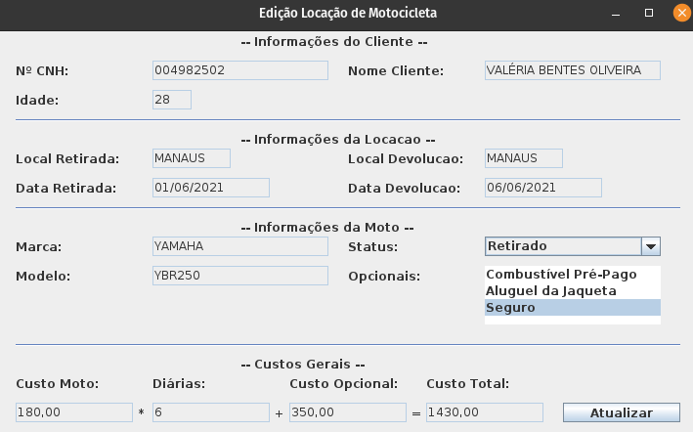
Fig. 14
Sabe-se quais informações a serem recuperadas por esta tela, devido ao rastreio do código único da locação salvo na tela de cadastro. Ela é visualmente demonstrada na Fig. 13 na primeira coluna descrita como “Código” e seus respectivos relacionamentos do código “CD_LOCACAO”, com as tabelas “locacoes_opcionais”, “locacoes_status”, “motos” e “clientes” inseridos ao salvar os dados na tela de cadastro, conforme Fig. 11.
CONCLUSÃO
O sistema criado é bastante simples e possui possibilidades de melhorias, como relacionamento de tabelas mais completos, evitando updates, delete direto no banco sem autorização, criação de logins de usuários e suas respectivas permissões. Melhorias de interface visual são esperadas em próximas versões. O mesmo entrega as funcionalidades mínimas requisitadas no trabalho 01 da disciplina Projetos de Programas do curso de Graduação em Engenharia da Computação – UFAM.

